

Elaboración de Diagrama de Casos de Uso

Práctica IX

Marcos "J." Pérez Gómez
Fecha: 8 de abr de 25

ÍNDICE
1 INTRODUCCIÓN 3
2 DESCRIPCIÓN DEL SISTEMA 4
3 REALIZACIÓN DEL DIAGRAMA 5
4 BIBLIOGRAFÍA Y REFERENCIAS 7

INTRODUCCIÓN
He elegido crear un diagrama de casos de uso para una aplicación de reservas de restaurante porque es un sistema sencillo y útil que mejora la eficiencia en la gestión de mesas y reservas. En el contexto actual, la digitalización de procesos es esencial, y este tipo de aplicación puede facilitar la experiencia tanto para los clientes como para los empleados del restaurante. Con este proyecto, he podido aplicar los conocimientos adquiridos en modelado de sistemas para diseñar un flujo de trabajo digitalizado y optimizado.

DESCRIPCIÓN DEL SISTEMA
Esta app tiene como objetivo facilitar a los clientes la posibilidad de consultar la disponibilidad de mesas, realizar reservas, modificarlas o cancelarlas, y recibir recordatorios. Además, se considera que los empleados del restaurante, como el cajero, pueden interactuar con el sistema para confirmar la llegada de los clientes y gestionar otras funciones internas.

Este sistema está diseñado para ser simple, intuitivo y accesible. Además, al integrar recordatorios y la confirmación de llegada por parte del cajero, se busca optimizar la comunicación y reducir los errores o confusiones relacionadas con las reservas.

REALIZACIÓN DEL DIAGRAMA
1. Actores:
- Cliente: Es el principal usuario de la app, realizando acciones como hacer reservas, ver disponibilidad, modificar o cancelar reservas, y recibir recordatorios.
- Cajero: Actor interno que confirma la llegada de los clientes al restaurante, lo que ayuda a gestionar el flujo de entrada.
- Sistema: Gestiona automáticamente las reservas, validando disponibilidad, enviando recordatorios y facilitando la comunicación entre el cliente y el restaurante.
2. Casos de Uso:
- Ver mesas disponibles: El Cliente consulta la disponibilidad de mesas antes de hacer una reserva.
- Realizar reserva: El Cliente selecciona una mesa y realiza la reserva para la fecha y hora deseadas.
- Modificar reserva: El Cliente puede cambiar los detalles de su reserva, como la hora o el número de personas.
- Cancelar reserva: El Cliente puede cancelar una reserva ya realizada.
- Ver detalles de la reserva: El Cliente revisa los datos de su reserva, como la mesa asignada y la hora.
- Confirmar llegada: El Cajero confirma que el Cliente ha llegado, lo que puede ser útil para preparar la mesa y asegurar el servicio.
- Recordatorio de reserva: El Sistema envía una notificación al Cliente para recordarle su reserva, ayudando a reducir cancelaciones o ausencias.

3. Relaciones:
- Inclusión: Algunas acciones incluyen pasos previos, como Realizar reserva que depende de Ver mesas disponibles, y Modificar reserva que depende de Ver detalles de la reserva.
- Extensión: El caso de Cancelar reserva puede extenderse a un recordatorio de cancelación que el Cliente recibe.

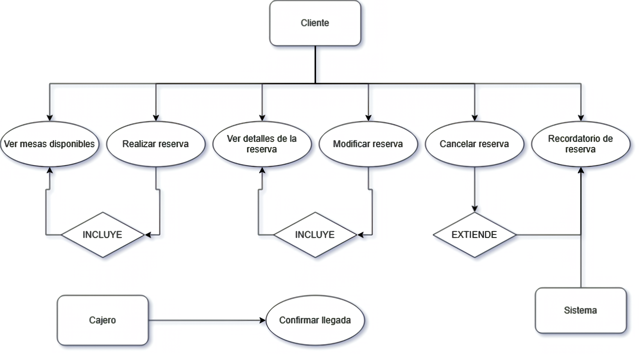

BIBLIOGRAFÍA Y REFERENCIAS

Título | Enlace
Logo | DALL·E 2 | OpenAI. (s. f.). Recuperado 30 de septiembre de 2024, de https://openai.com/index/dall-e-2/
Página para creación del diagrama | Draw.io. (s. f.). Recuperado 8 de abril de 2025, de https://app.diagrams.net/

